«БЛОНДИНКА»
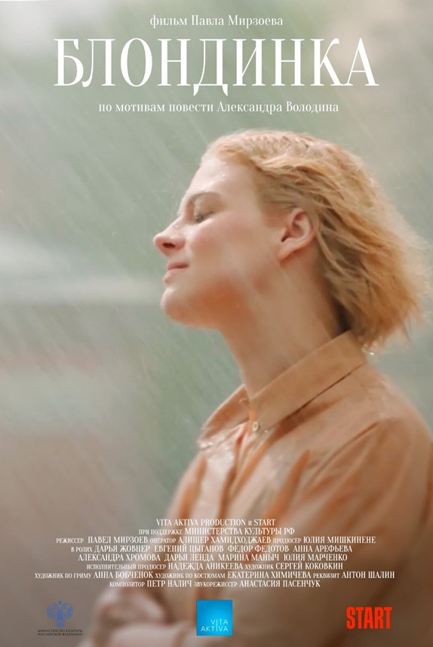
Участник основного конкурса фестиваля «Выборг-2023»
В КИНО С 30 НОЯБРЯ
Скачать материалы: https://drive.google.com/drive/folders/1pnrQAwiFse6dSOM569SWKbxODFUER7oH?usp=share_link
В ролях: Дарья Жовнер («Теснота»), Евгений Цыганов («1993»), Юлия Марченко («Вертинский»), Федор Федотов («Серебряные коньки»), Серафима Красникова («Пара из будущего»), Алена Долгоненко, Александра Хромова, Игорь Угаров, Анна Арефьева, Иван Чигасов, Эра Зиганшина, Геннадий Смирнов, Арсений Мыцык и др.
Режиссер-постановщик: Павел Мирзоев («Как я стал…», «Зови меня Дрозд»)
Автор сценария: Павел Мирзоев (по одноименной пьесе Александра Володина)
Продюсеры: Юлия Мишкинене («Салют-7», «Плейлист волонтера», «Асфальтовое солнце», «Интимные места», «Очень женские истории»), Георгий Шабанов («Со мною вот что происходит»)
Исполнительный продюсер: Надежда Аникеева
Оператор: Алишер Хамидходжаев («Снегирь», «Аритмия», «Звезда»)
Композитор: Петр Налич («Зови меня Дрозд»)
Художник-постановщик: Сергей Коковкин
Жанр: лирическая комедия
Страна: Россия
Производство: «Вита Актива Продакшн», START
Прокат: Capella Film
Релиз: 30 ноября 2023 года

Синопсис
Ира живет свою счастливую жизнь: играет в труппе небольшого питерского театра и встречается с начинающим режиссером Львом. Однако в какой-то момент театр оказывается на грани закрытия, а ее любимый мужчина внезапно исчезает. Как в этих обстоятельствах найти себя и убедить окружающих, что перекраситься в блондинку не лучшее решение всех проблем?
Сюжет
Целыми днями Ира порывисто пересекает теряющиеся в пастельных оттенках набережные и мостовые Петербурга на своем велосипеде. Покончив с мытьем окон в небольшой туристической компании, она летит на репетиции в крошечный любительский театр «Северная почта», не смущаясь ни по-детски бежевого цвета своего двухколесного аппарата, ни блуждающей на лице улыбки, вызывающей у прохожих вежливое недоумение.
Воплощенная непосредственность, Ира заряжает энергией тусклую жизнь своего театра, дни которого, кажется, сочтены. Зрителей практически нет, как, впрочем, и денег, чтобы погасить долг за аренду. «Северную почту» высылают на улицу без адреса, а у идейного вдохновителя театра, режиссера Льва Николаевича, нет ни сил, ни желания найти для труппы новый дом.
Разумеется, такая мелочь как бытовая реальность не способна перекрыть бьющийся в Ире источник жизни. Но пока она отчаянно собирает деньги, уставший от неудач Лев Николаевич, являющийся к тому же ее предметом ее любви, бесследно сбегает из города. Мир как будто пытается заставить Иру, наконец, сдаться — принять общие для всех правила и отказаться от мечты о другой, большой и необыкновенной жизни. Хватит ли у нее сил остаться верной себе?
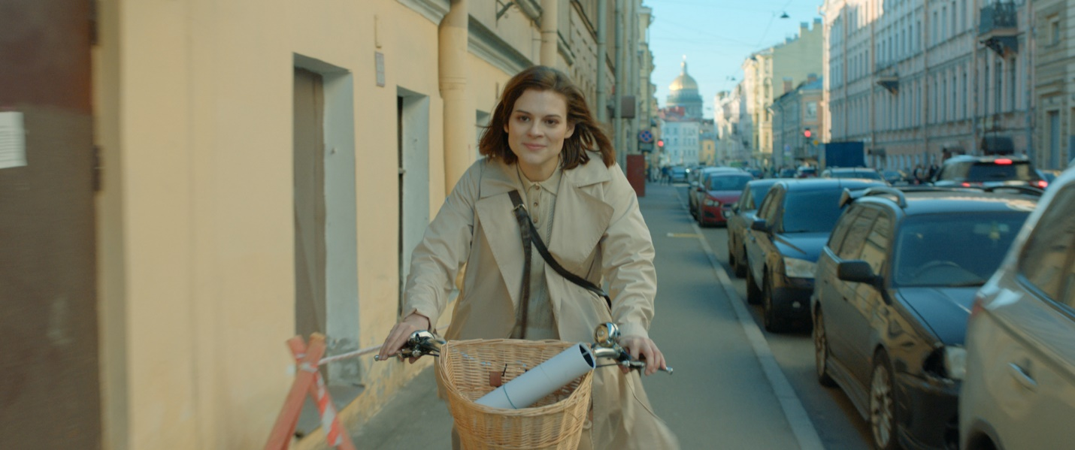
Литературный источник
В основу сюжета фильма легла одноименная пьеса знаменитого советского сценариста и драматурга Александра Володина, написанная в 1984 году и рассказывающая о молодой девушке в поиске себя. По пьесам и сценариям Александра Володина было снято более 20 картин, многие из которых стали классикой: «Осенний марафон» Георгия Данелии, «Пять вечеров» Никиты Михалкова, «С любимыми не расставайтесь» Павла Арсенова, «Старшая сестра» Георгия Натансона, «Дульсинея Тобосская» Светланы Дружининой и многие другие. Из специально написанных для кино сценариев наиболее известным, пожалуй, стал «Осенний марафон» (1979) Георгия Данелии, с которым Володин позже поработает над сюжетами грустной сказки «Слезы капали» (1982) и трагикомедии «Настя» (1993), поставленной по мотивам повести самого Володина «Происшествие, которого никто не заметил» .
Режиссер Павел Мирзоев впервые прочитал пьесу Володина еще во время учебы в институте, но вспомнил о ней, только разрабатывая тему своего нового фильма: «Честно вам скажу, тема молодой женщины, ищущей себя в мире конформистов и при этом настроенной на нематериальные, нежитейские идеалы, возникла у меня до того, как я подумал о том, чтобы снять кино по мотивам киноповести Володина. Сначала была сформулирована тема, и лишь потом я вспомнил, что в институте читал эту пьесу. «Неужели там была затронута та тема, которая мне сейчас интересна?» — подумал я. Перечитал ее – оказалось, что да».
К слову, тема личности, противостоящей коллективному «я», характерна для творчества Володина, относящегося к свободолюбивому поколению «шестидесятников». Его первая пьеса «Фабричная девчонка», впервые поставленная в театре в 1956-м году, рассказывает о девушке, которая, как и Ира, спустя 30 лет, противостоит общепринятым представлениям о правильном и справедливом. К первоисточнику Мирзоев отнесся с уважением, изменив лишь некоторые факты, обусловленные сменой эпох — действие из 80-х перенесено в настоящее время при сохранении характеров героев.
«Должен сказать, что этот особый поэтичный, специальный володинский язык, мир его героев, характеров ни разу не устарел. Все это до сих пор актуально на сто процентов по одной простой причине — хорошая драматургия. Устаревает плохая драматургия, а хорошая работает всегда» — комментирует Павел Мирзоев.
Говоря о текстах Володина, часто упоминают их мелодичность и особую «двойственную» поэтику. К последней отсылает эпиграф к «Блондинке», взятый Володиным из Тютчева: "О, вещая душа моя! О, сердце, полное тревоги! О, как ты бьешься на пороге как бы двойного бытия!..". О ней же в интервью говорит и сам Мирзоев: «Что касается лирической интонации, то мир Володина устроен так, что в нем нет плохих людей. Но при этом его персонажи – это не сахар и не патока, это живые, сложные люди, которые часто совершают очень плохие поступки. Мне кажется, это чуть ли не основной принцип его драматургии – хорошие люди совершают плохие поступки. А так оно и есть в жизни».
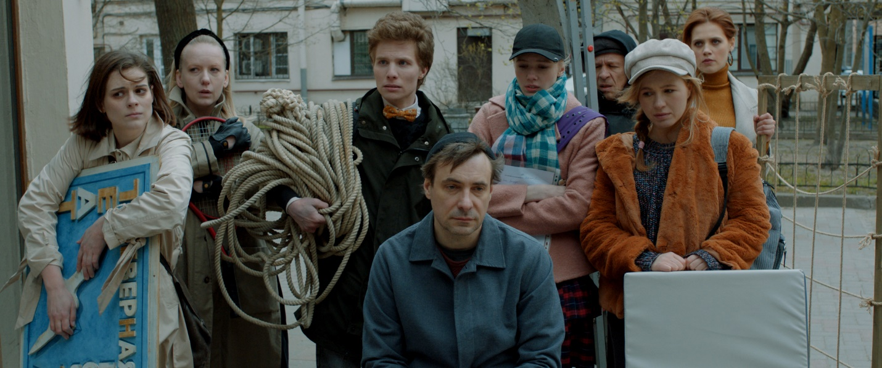

Визуальная поэтика
Для полноценного перевода пьесы на киноязык важно было передать лиричность созданного автором мира через собственную визуальную поэтику. Ира обитает в ином, параллельном реальному, Петербурге, который Мирзоев как бы приподнял над прозой обыденной жизни. Реальности, которую Ира отвергает, ища нечто большее. В этих условиях место действия обретает особую важность. Мирзоев превращает город в самостоятельного героя, чья пастельная атмосфера подпитывает и одновременно отражает видение Иры.
Об этом напоминает и продюсер фильма Юлия Мишкинене: «Имя Александра Володина неразрывно связано с Ленинградом, сейчас Санкт-Петербургом. Один из самых известных фильмов, снятых по его сценарию, “Осенний марафон” — настоящий гимн городу. Наш фильм тоже покажет Санкт-Петербург во всей красе в прекрасное время — май, начало июня. Город станет одним из главных персонажей фильма».
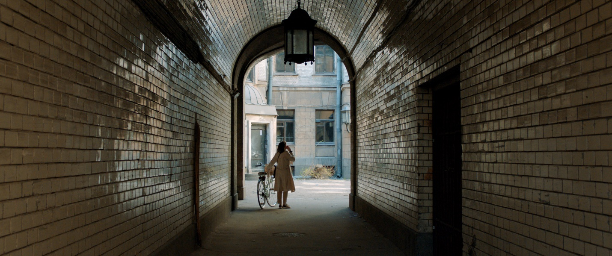
Действующие лица или лишние люди
Главным героем фильма, безусловно, остается Ира, но важную часть сюжетной динамики составляют ее отношения с Львом Николаевичем, роль которого по сравнению с пьесой Володина, была расширена. Несмотря на разность их сюжетных траекторий, соединяет их отчужденность по отношению к установленным в мире правилам. Ира и Лев Николаевич – классические «лишние люди», ищущие приюта в театре.
Ира
Идея нового фильма по мотивам киноповести Володина родилась из размышлений о поколении современных девушек, не желающих жить по чужим, традиционным лекалам. Мирзоев облекает Иру в современную одежду не только буквально: он анализирует, какой была бы героиня володинской повести в 2023 году: «… Таким девушкам сейчас около тридцати. Они не пошли в юристы-экономисты, как мы в свое время, отвергают паттерн дом-семья-работа, пытаются реализоваться в творческих профессиях, а иногда сами их придумывают… Подход к героине требует легкости и темперамента. Она кто угодно, только не томная нудная страдалица. Эта молодая женщина – чуть странная, невероятно активная, стремительная, которая просто физически не в состоянии жить по правилам. По сути, Ира — наш общий внутренний идеал, который мы до какого-то момента в себе пестуем, а потом, взрослея, бросаем».
По словам режиссера, актрису на главную роль искали долго: «Мне кажется, мы перепробовали всех актрис подходящего возраста. Даша возникла примерно в середине кастинга и сразу стало понятно, что она — одна из главных претенденток на эту роль. А дальше была работа, проба за пробой, встреча за встречей. Даша доказала, что Ира — это она».
Дарья Жовнер признается, что встречу с такой героиней можно назвать актерским подарком: «Попытаться понять ее, уловить — задача невероятно интересная для меня. Иру сочинил Александр Володин и поработать с его текстом — огромное счастье! Как известно, все истории в мире рассказывают о любви. Наша картина тоже, в первую очередь, об этом».
Актриса подчеркивает уязвимость своей героини: «Ира — человек открытый, незащищенный и светлый, и мир она тоже видит светлым. Это немножко детское, наивное, мироощущение, и ее открытость делает ее уязвимой. Если она в кого-то или во что-то влюбляется, то самозабвенно, самоотверженно… Главное, она не боится быть собой, она очень естественный человек, всегда такая, как есть, и меня в ней это очень привлекает. Ей все равно, что о ней думают окружающие, а они думают о ней разное. Ира одевается как хочет, часто это выглядит нелепо, а ей наплевать, причем действительно наплевать, это не поза и не игра. В мир соцсетей, лайков и всего такого прочего она категорически не вписывается не по своему выбору, а по своей природе».
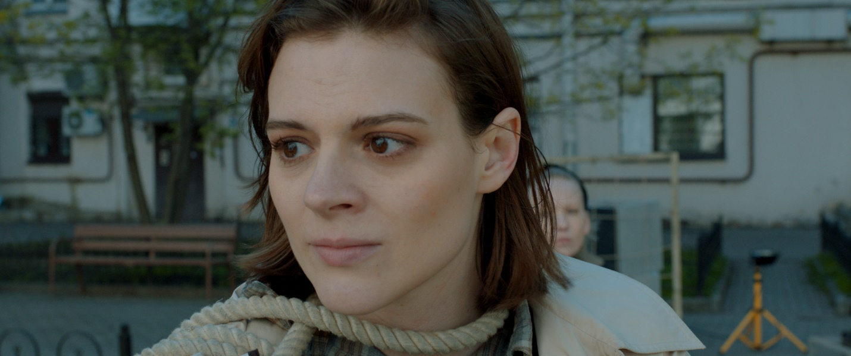
Лев Николаевич
Обособленность Льва Николаевича обнаруживается в его профессиональном статусе. Обладая некоторым талантом и склонностью к размышлению, он тем не менее не смог, как и Ира, попасть в штат одного из театров и итоге основал свой собственный, собранный из таких же, как он, энтузиастов.
Вот что об этом герое рассказал Мирзоев: «Лев, которого играет Женя Цыганов, очень харизматичный мужчина. Вся драматическая конструкция более или менее лежит на его плечах в том смысле, что события, которые разворачиваются в фильме, так или иначе связаны с ним. Мне кажется, у Володина истории в большей степени связаны с интеллигенцией, с людьми умственного труда. Я очень рад, что такой герой появится на экране, потому что в последнее время, когда на экране возникают режиссеры или писатели, это делается с сатирико-ироническим оттенком. Мы подсмеиваемся над такого рода персонажами. Здесь принципиально другая интонация: мы видим человека в тяжелом кризисе и относимся к этому кризису с эмпатией, с интересом. Пытаемся этот кризис разглядеть с разных сторон».
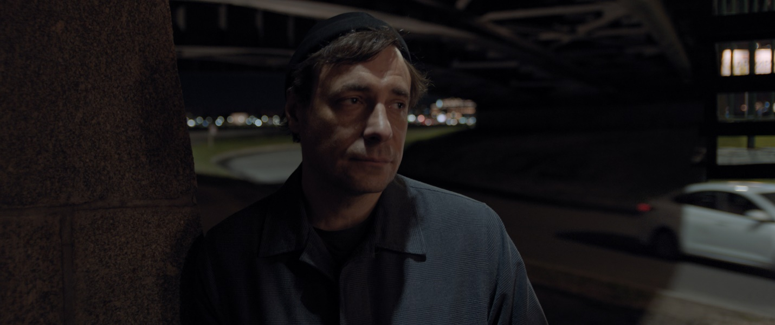
Интересные факты
— Оператор Алишер Хамидходжаев и режиссер Павел Мирзоев прежде уже работали вместе над фильмом «Как я стал…» (2018).
— время действия сюжета фильма по сравнению с оригинальной пьесой Александра Володина было перенесено из 80-х годов в настоящее;
— пьеса Александра Володина была обозначена им как "киноповесть с одним антрактом" и впервые была поставлена в ленинградском БДТ;
— Съемки фильма «Блондинка» начались 23 апреля 2022 года в Санкт-Петербурге и Ленинградской области. Город стал не просто атмосферной декорацией к событиям, ему отведено важное место в жизни и истории героев;
— песни и музыку для фильма написал певец и композитор Петр Налич, ранее работавший с Мирзоевым над фильмом «Зови меня Дрозд» (2020);
— в начале фильма во время репетиции главная героиня читает монолог Нины Заречной из «Чайки» Антона Павловича Чехова, параллели с которой мелькают в фильме;
— «Блондинка» была отобрана в программу конкурса игрового кино на фестивале в Выборге.
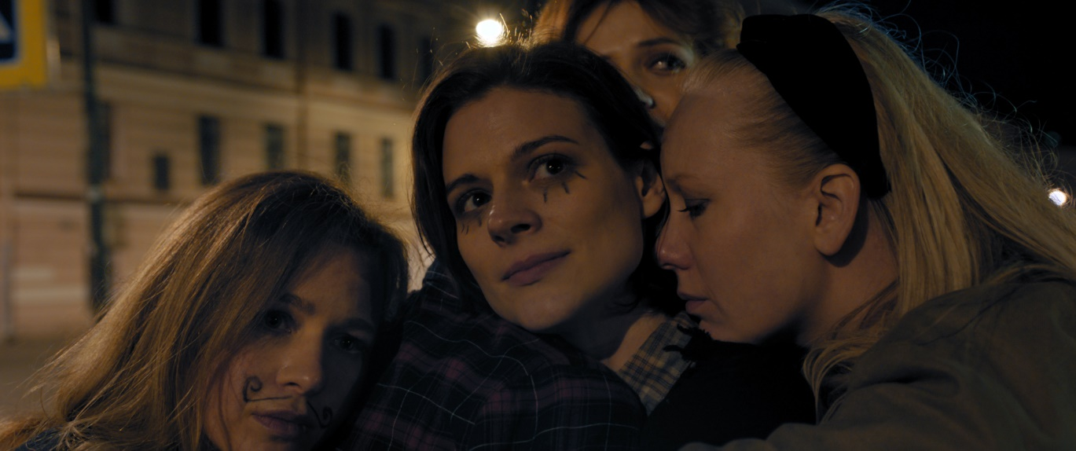
-«БЛОНДИНКА»-
В КИНО С 30 НОЯБРЯ 2023

